BITÁCORA DIARIA DE DESARROLLO
Una bitácora por alumno y por jornada. Completa con hechos observables, no con afirmaciones vagas. Duplica el archivo para el siguiente día.
PERSONA / EQUIPO | SESIÓN / FECHA | TIEMPO Y TICKETS
Nombre: Carlos Gonzalez  Grupo / equipo: [escribe aquí] | Día #: 2  Fecha: 13/10/2026 (segunda sesión) | Horas efectivas: 0.6 aprox. (20:06-20:40)  Tickets: BUG-001, BUG-002, BUG-003

1. Objetivo y actividades de hoy
¿Cuál era la meta de hoy y qué hiciste realmente? Divide en actividades concretas. Si no resolviste, indica qué investigaste.
HORA APROX. | ACTIVIDAD EJECUTADA | RESULTADO / ESTADO
20:06-20:11 | Meta del día: corregir los tres bugs con cambios acotados y dejar pruebas antes/después.  BUG-001 en la rama fix/bug-001: escribir pruebas automáticas de persistencia, verlas fallar, corregir cambiarEstado e integrar. | Resuelto. Commit a833b9e, integración 9ac60a7.  La prueba "el estado se conserva al reiniciar" pasó de fallar a pasar.
20:11-20:13 | BUG-003 en fix/bug-003 y BUG-002 en fix/bug-002, con el mismo ciclo: pruebas que fallan, corrección, flutter test y flutter analyze, commit e integración a main. | Resueltos. Commits 8bc2faa y 5ef23bf; integraciones 506c82c y 4e8638c.  17 pruebas pasan; analyze sin avisos nuevos.
20:13-20:40 | Verificar las tres correcciones en Chrome con los escenarios del día 1 (dos reinicios reales), escribir las notas del día 2 y llenar esta bitácora. | Todos los criterios de aceptación revisados se cumplen (E2-E12).  Se usó Restablecer demostración una vez, al final. Commit de notas: 524100d.

2. Problema observado y reproducción
Separa comportamiento actual de esperado. Señala ticket, registro y pasos exactos. Si tu sesión fue de funcionalidades, describe la condición previa y el comportamiento requerido.
TICKET + PASOS PARA REPRODUCIR | ACTUAL / ESPERADO
Ticket: BUG-001 (registro INC-101)  1) Abrir el detalle de INC-101 (Pendiente) y elegir Resuelta.  2) Volver a la lista y comprobar el estado.  3) Cerrar Chrome por completo, abrirlo y entrar a la app. | Observado antes: tras reiniciar INC-101 volvía a Pendiente (E5).  Observado después de corregir: INC-101 sigue en Resuelta tras reiniciar (E6, E7) y los otros 9 registros no cambian.  Esperado: el estado nuevo se conserva.
Ticket: BUG-003  1) Cambiar INC-101 de Pendiente a Resuelta y leer el tablero.  2) Reiniciar; cambiar INC-104 de Resuelta a Pendiente.  3) Registrar una incidencia y reiniciar otra vez. | Observado antes: tras el paso 1 el tablero decía 5 / 2 / 4 con 4 pendientes reales (E8).  Observado después: 4 / 2 / 4, luego 5 / 2 / 3, luego 6 / 2 / 3 con 11 registros; igual tras reiniciar (E6, E9, E10, E11).  Esperado: el tablero coincide con el conteo de la lista en todos los pasos.
Ticket: BUG-002  1) Escribir wifi en "Buscar incidencias".  2) Escribir túnel.  3) Escribir WiFi con espacios antes y después; por último borrar el texto. | Observado antes: wifi → 0 registros (E1); túnel → 0; " WiFi " → 0.  Observado después: wifi → INC-102 (E2); túnel → INC-106 (E3); " WiFi " → INC-102 (E4); vacío → 10 registros.  Esperado: sin distinguir mayúsculas, en título y descripción, ignorando espacios sobrantes.

3. Investigación, intentos y decisiones técnicas
Incluye al menos una hipótesis y una comprobación. Registrar un intento fallido también es evidencia de trabajo.
HIPÓTESIS / PRUEBAS REALIZADAS | HALLAZGOS / INTENTOS QUE NO FUNCIONARON
BUG-001. Hipótesis del día 1: cambiarEstado no guarda.  Prueba: test automático con almacenamiento en memoria que cambia el estado, crea un gestor nuevo (equivale a reiniciar) y lee INC-101. | Confirmada: el test falló con "Expected Resuelta, Actual Pendiente". Con una línea que llama a datos.guardar(incidencias) pasa.  Decisión: guardar dentro del if que encuentra el registro, para no escribir cuando el id no existe.
BUG-003. Hipótesis del día 1: el total de pendientes sale de un campo en caché (cantidadPendientes).  Prueba: 6 tests que comparan el tablero con el conteo esperado en cada operación. | Confirmada: fallaban 4 de 6, siempre en "Pendiente". Descarté la opción de actualizar el campo en cambiarEstado: seguiría habiendo dos fuentes de verdad.  Decisión: eliminar el campo y contar siempre sobre la lista.
BUG-002. Hipótesis del día 1: contains() exacto, solo sobre el título y sin recortar.  Prueba: 6 tests de búsqueda (wifi/WiFi/WIFI, túnel, espacios, vacío, sin coincidencias). | Confirmada: fallaban 4 de 6. Tras recortar, pasar a minúsculas y comparar también la descripción pasan los 6.  Límite que no se corrigió porque el ticket no lo pide: "tunel" sin acento no encuentra "túnel".  Tropiezo: en el primer commit de BUG-002 escribí que fallaban 3 pruebas y eran 4; lo corregí antes de subirlo.

4. Cambios y trazabilidad
TICKET | ARCHIVOS / COMPONENTES REVISADOS O CAMBIADOS | COMMIT / ESTADO
BUG-001 | lib/services/gestor_incidencias.dart: cambiarEstado ahora llama a datos.guardar(incidencias). test/gestor_incidencias_test.dart (nuevo) y pubspec.yaml: dev_dependency shared_preferences_platform_interface para el almacenamiento en memoria de las pruebas. | a833b9e  merge 9ac60a7  resuelto
BUG-003 | lib/services/gestor_incidencias.dart: se elimina cantidadPendientes (campo, cálculo en iniciar, ++ en crear y el atajo en contar). test/gestor_incidencias_test.dart: grupo de totales. | 8bc2faa  merge 506c82c  resuelto
BUG-002 | lib/services/gestor_incidencias.dart: buscar recorta y pasa a minúsculas la consulta y compara título y descripción. test/gestor_incidencias_test.dart: grupo de búsqueda. | 5ef23bf  merge 4e8638c  resuelto
Documentación | docs/dia02/ (notas, salidas de consola, capturas) y tabla de tickets del README. | 524100d
BUG-001: el cambio solo vivía en memoria; había que escribirlo en el mismo momento en que se hace, igual que ya hacía crear(). BUG-003: el número de pendientes era una copia que se desincronizaba; al contarlo sobre la lista ya no puede diferir de lo que se ve. BUG-002: la comparación era literal; normalizar consulta y texto resuelve los tres síntomas con un solo cambio. Los tres cambios están en gestor_incidencias.dart; no se tocó ninguna pantalla ni assets/.

5. Evidencias visuales
Inserta capturas propias y legibles reemplazando cada recuadro. Toda imagen debe indicar ticket, ID, acción y resultado. Puedes añadir más evidencias en páginas nuevas.
E1 · BUG-002 · ANTES / ERROR REPRODUCIDO
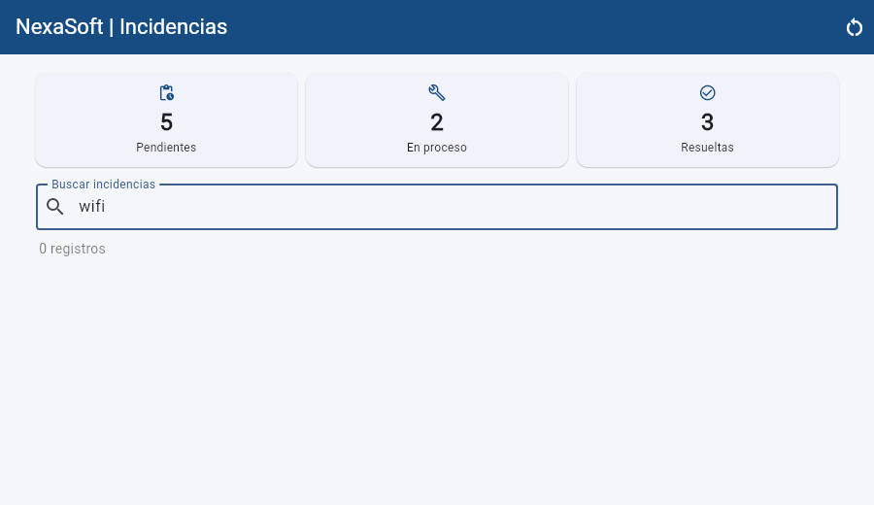
Ticket: BUG-002 ID/escenario: buscar "wifi" (captura del día 1) Qué demuestra: 0 registros aunque existe INC-102 Fecha: 13/10/2026
E2 · BUG-002 · DESPUÉS / PRUEBA DE CORRECCIÓN
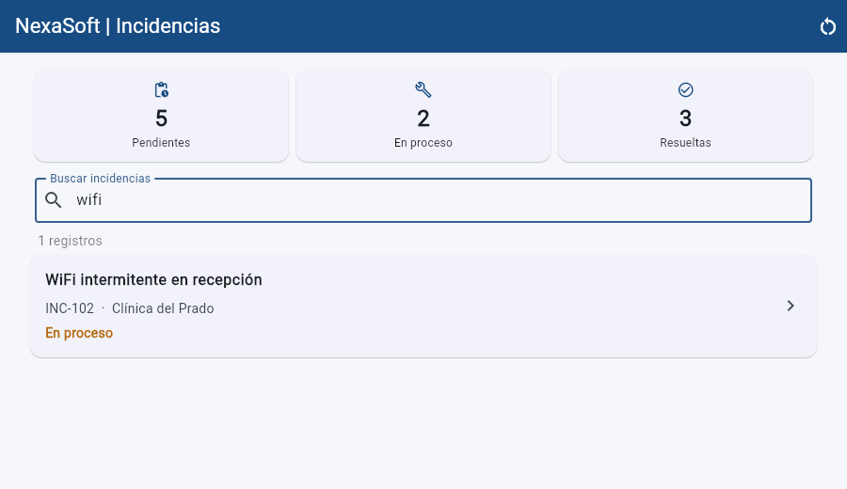
Ticket: BUG-002 ID/escenario: buscar "wifi" Qué demuestra: aparece INC-102; antes 0 resultados, después 1. Commit 5ef23bf Fecha: 13/10/2026
E3 · BUG-002 · DESPUÉS
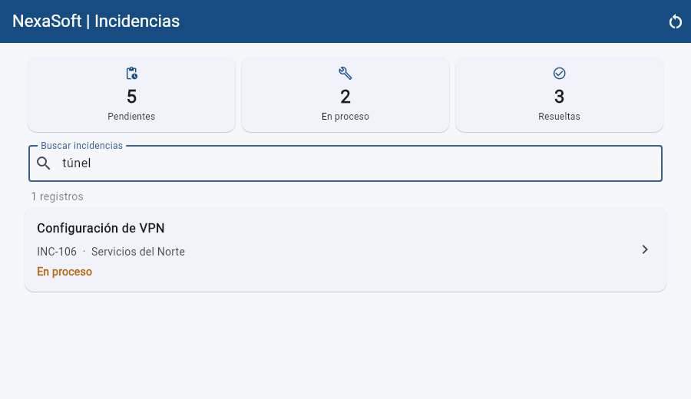
Ticket: BUG-002 ID/escenario: buscar "túnel" Qué demuestra: aparece INC-106, que solo lo tiene en la descripción Fecha: 13/10/2026
E4 · BUG-002 · DESPUÉS
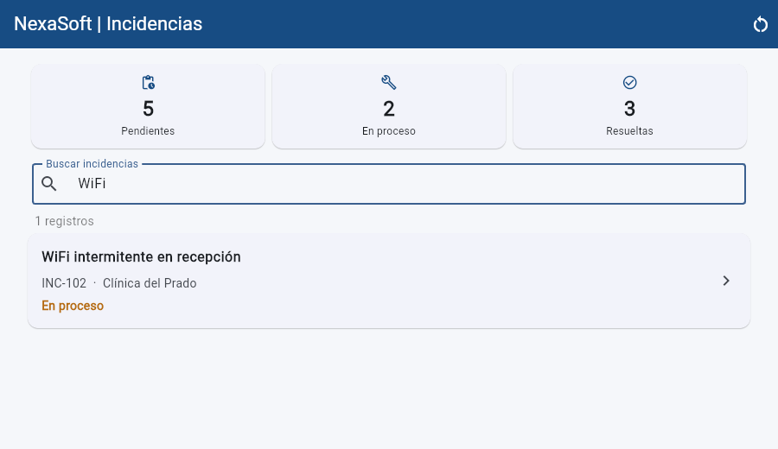
Ticket: BUG-002 ID/escenario: buscar " WiFi " con espacios Qué demuestra: aparece INC-102; los espacios sobrantes se ignoran Fecha: 13/10/2026
E5 · BUG-001 · ANTES / ERROR REPRODUCIDO
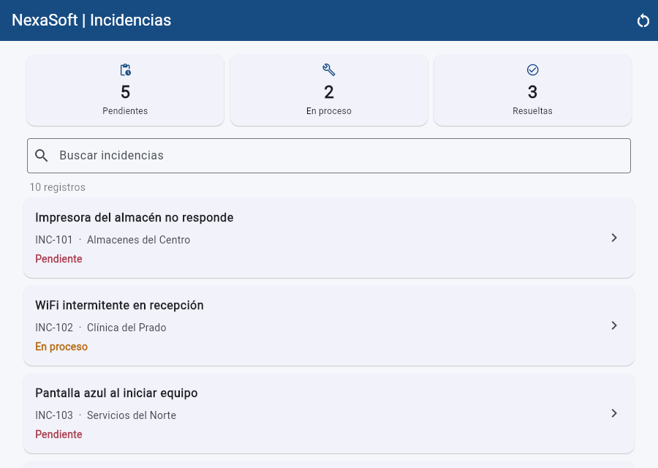
Ticket: BUG-001 ID/escenario: INC-101 tras reiniciar (captura del día 1) Qué demuestra: el estado volvió a Pendiente Fecha: 13/10/2026
E6 · BUG-001 / BUG-003 · DESPUÉS DEL CAMBIO
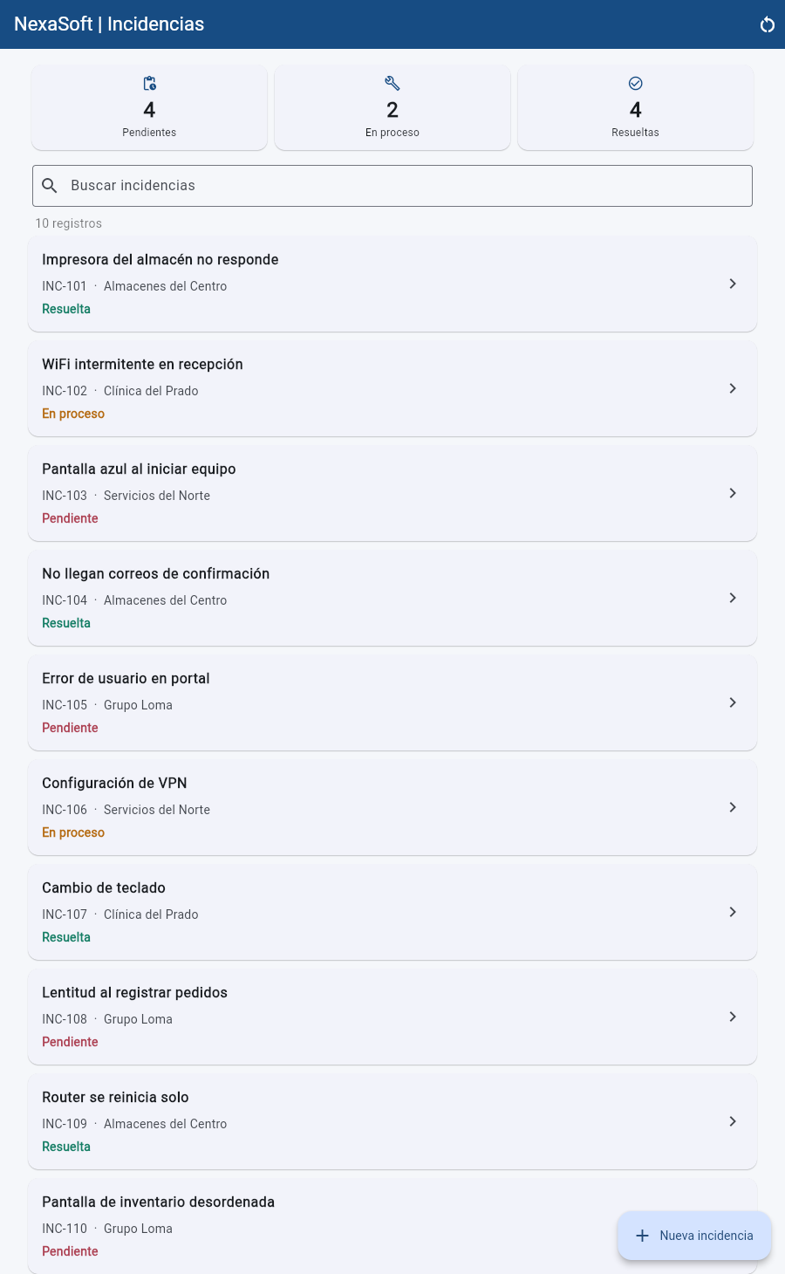
Ticket: BUG-001 / BUG-003 ID/escenario: INC-101 Pendiente → Resuelta Qué demuestra: lista con Resuelta y tablero 4 / 2 / 4, igual al conteo manual Fecha: 13/10/2026
E7 · BUG-001 · DESPUÉS / TRAS REINICIAR
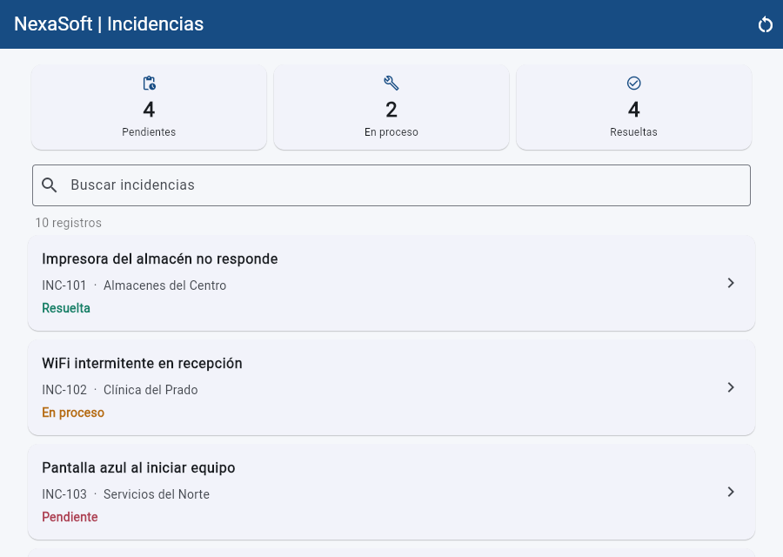
Ticket: BUG-001 ID/escenario: INC-101 tras cerrar y abrir Chrome Qué demuestra: el mismo registro sigue en Resuelta. Commit a833b9e Fecha: 13/10/2026
E8 · BUG-003 · ANTES / ERROR REPRODUCIDO
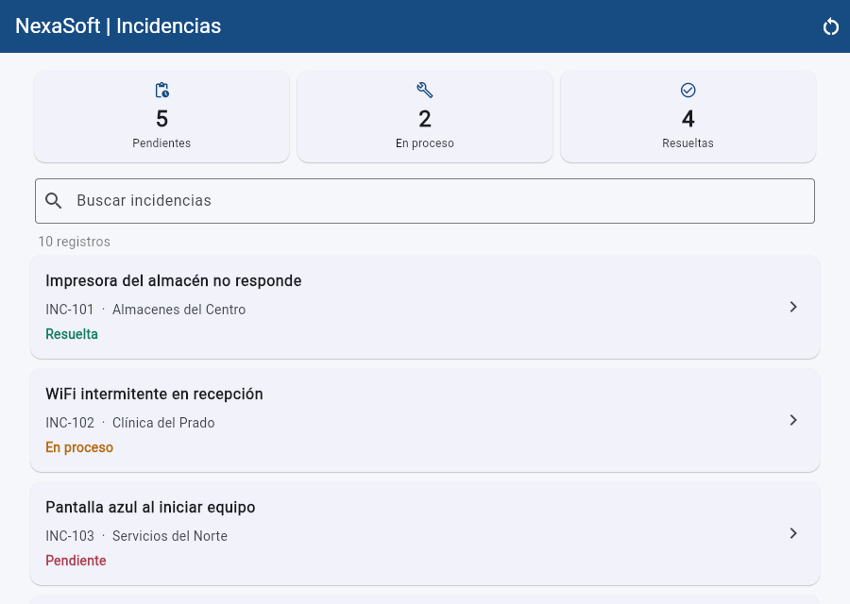
Ticket: BUG-003 ID/escenario: INC-101 → Resuelta (captura del día 1) Qué demuestra: tablero 5 / 2 / 4 con 4 pendientes reales Fecha: 13/10/2026
E9 · BUG-003 · DESPUÉS / SENTIDO INVERSO
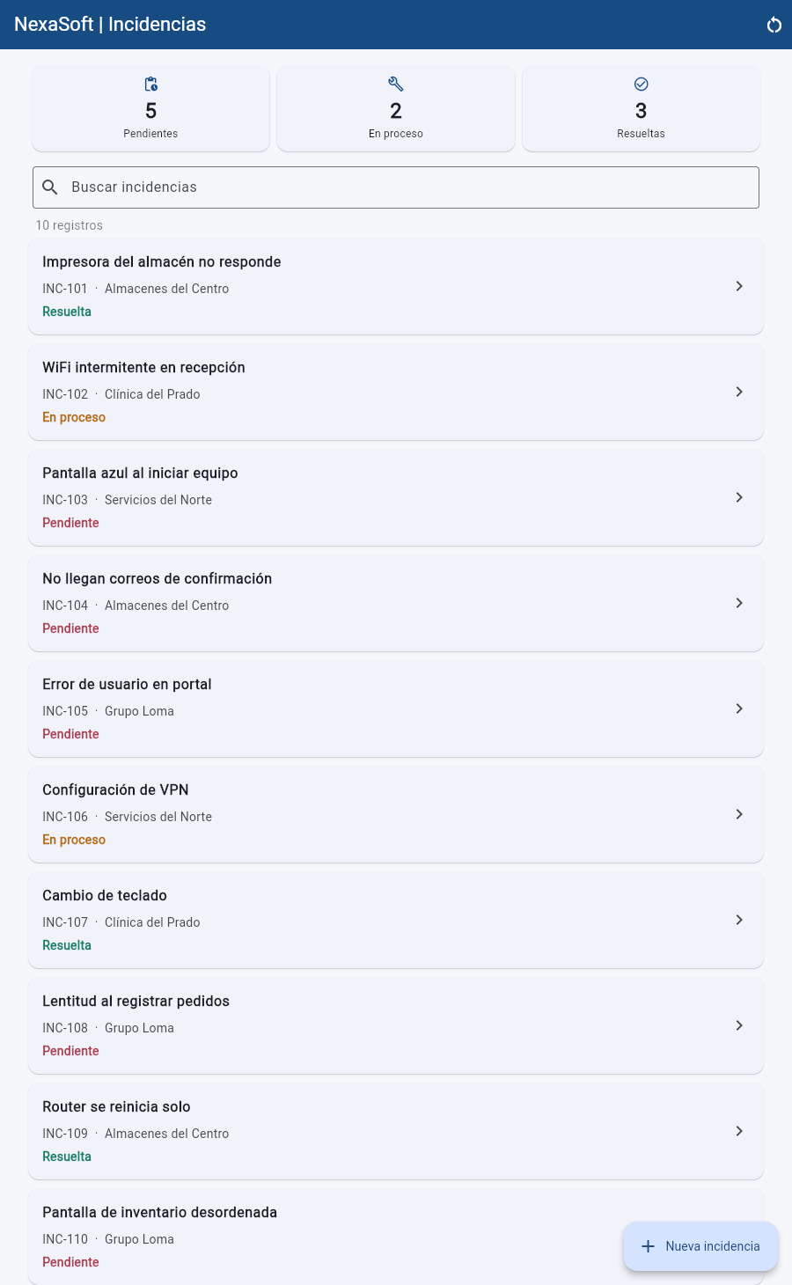
Ticket: BUG-003 ID/escenario: INC-104 Resuelta → Pendiente Qué demuestra: tablero 5 / 2 / 3; conteo manual 5 / 2 / 3. Commit 8bc2faa Fecha: 13/10/2026
E10 · BUG-003 · DESPUÉS / TRAS REGISTRAR
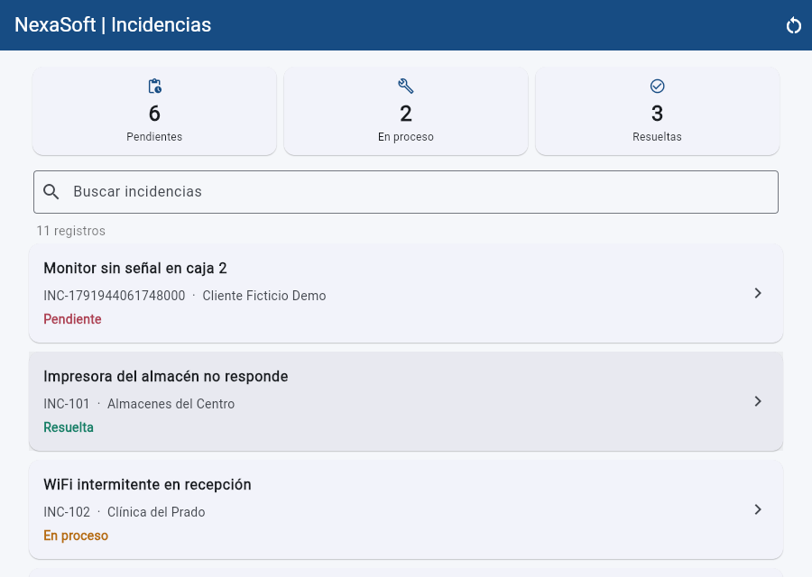
Ticket: BUG-003 ID/escenario: alta de "Monitor sin señal en caja 2" Qué demuestra: tablero 6 / 2 / 3 con 11 registros Fecha: 13/10/2026
E11 · REGRESIÓN · SEGUNDO REINICIO
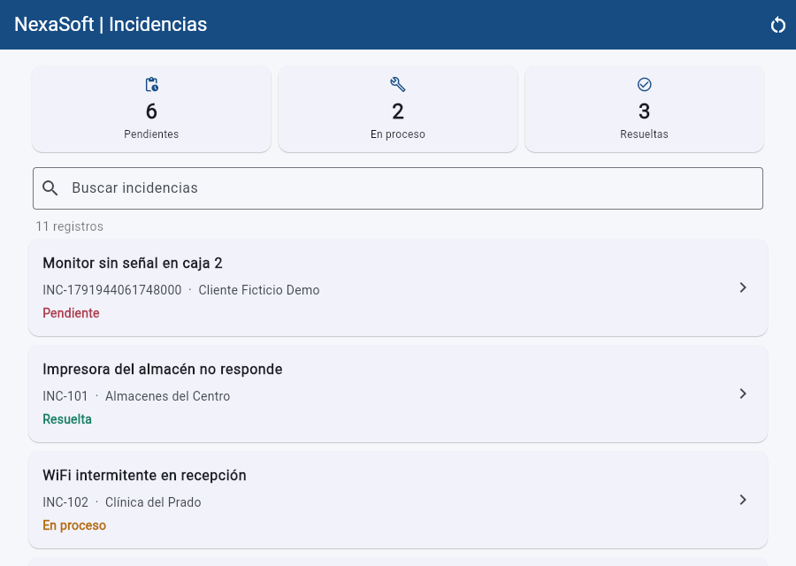
Ticket: BUG-001 / BUG-003 ID/escenario: segundo reinicio Qué demuestra: la incidencia nueva y los estados persisten; el tablero sigue en 6 / 2 / 3 Fecha: 13/10/2026
E12 · REGRESIÓN · BÚSQUEDA Y TABLERO
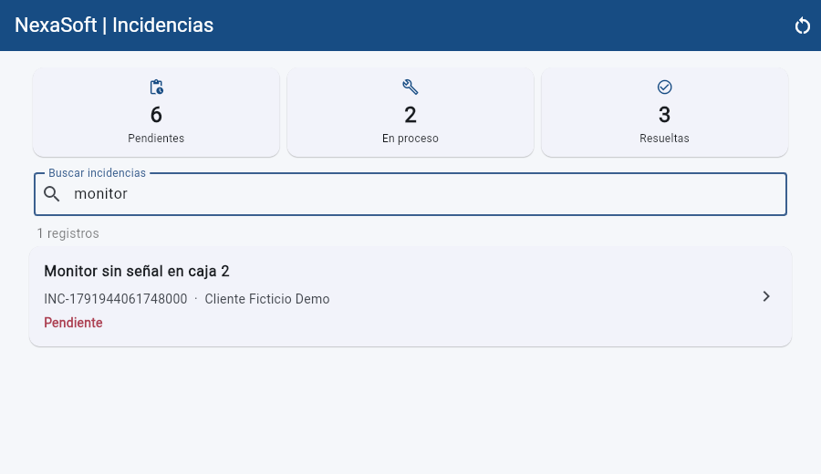
Ticket: BUG-002 / BUG-003 ID/escenario: buscar "monitor" Qué demuestra: 1 registro en la lista y el tablero no cambia (6 / 2 / 3) Fecha: 13/10/2026
E13 · CONSOLA · PRUEBAS ANTES DE CORREGIR
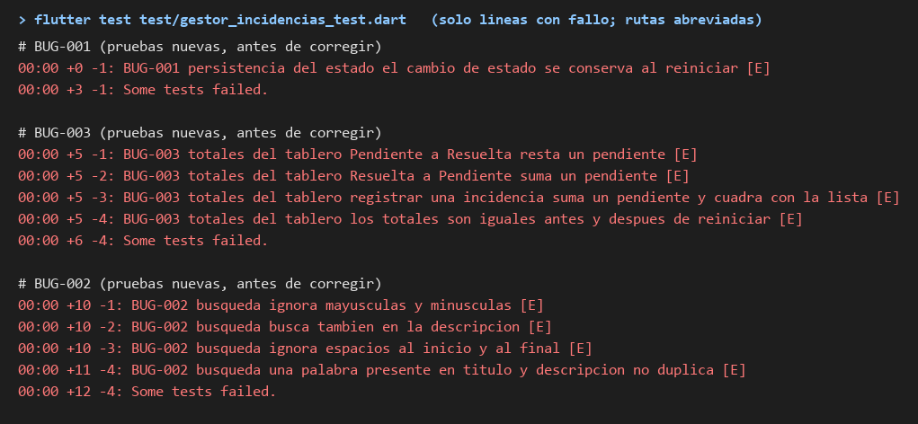
Ticket: BUG-001/002/003 ID/escenario: flutter test antes de cada corrección Qué demuestra: fallan 1, 4 y 4 pruebas nuevas; texto de la salida real, solo líneas con fallo Fecha: 13/10/2026
E14 · CONSOLA · PRUEBAS DESPUÉS
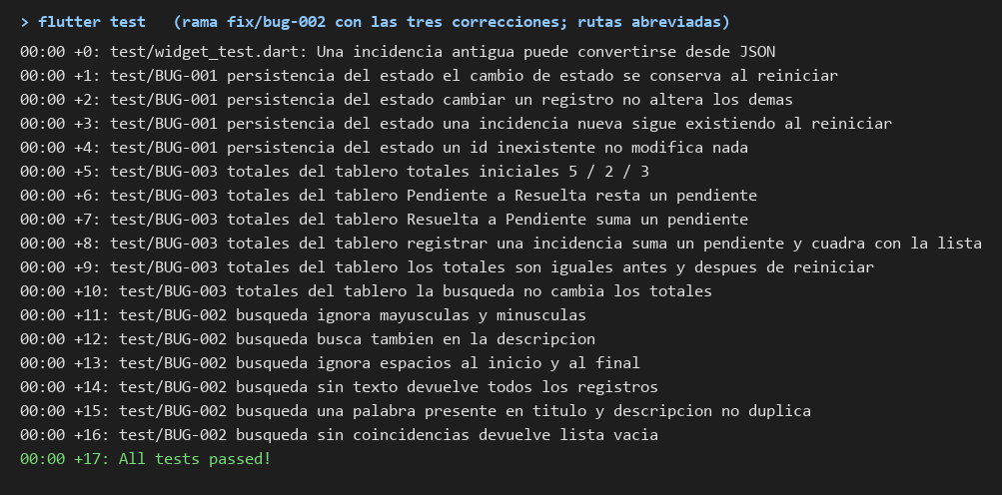
Ticket: BUG-001/002/003 ID/escenario: flutter test con las tres correcciones Qué demuestra: 17 pruebas, todas pasan Fecha: 13/10/2026
E15 · HISTORIAL GIT
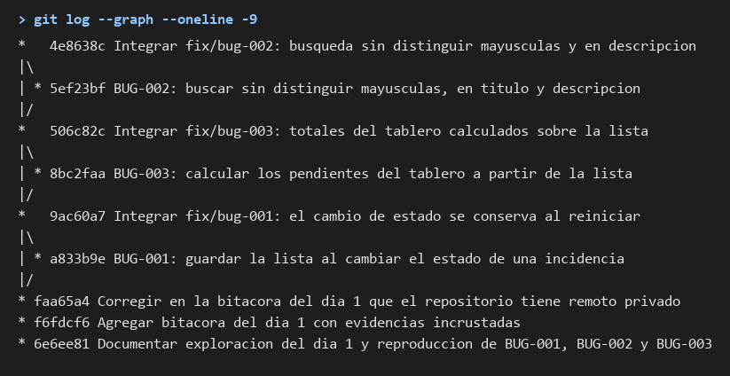
Ticket: General ID/escenario: git log --graph Qué demuestra: una rama y un commit por ticket, integrados a main Fecha: 13/10/2026

6. Matriz breve de pruebas
ESCENARIO / ENTRADA | ESPERADO | OBTENIDO | ¿PASÓ?
BUG-001: INC-101 a Resuelta; volver a la lista | INC-101 Resuelta | INC-101 Resuelta (E6) | Sí
BUG-001: cerrar y abrir Chrome | INC-101 sigue Resuelta | INC-101 sigue Resuelta (E7) | Sí
BUG-001: registrar "Monitor sin señal en caja 2" y reiniciar | El registro sigue existiendo | Sigue existiendo (E11) | Sí
BUG-001: cambiar solo INC-101; revisar los otros 9 | Sin cambios en los demás | Sin cambios (E6, E7) | Sí
BUG-003: tablero tras INC-101 Pendiente → Resuelta | 4 / 2 / 4 | 4 / 2 / 4 (E6) | Sí
BUG-003: tablero tras INC-104 Resuelta → Pendiente | 5 / 2 / 3 | 5 / 2 / 3 (E9) | Sí
BUG-003: tablero tras registrar y tras reiniciar | 6 / 2 / 3 en ambos | 6 / 2 / 3 en ambos (E10, E11) | Sí
BUG-003: tablero con búsqueda "monitor" activa | 6 / 2 / 3 | 6 / 2 / 3 (E12) | Sí
BUG-002: buscar "wifi" y "WiFi" | INC-102 | INC-102 (E2) | Sí
BUG-002: buscar "túnel" | INC-106 | INC-106 (E3) | Sí
BUG-002: buscar " WiFi " | INC-102 | INC-102 (E4) | Sí
BUG-002: búsqueda vacía | 10 registros | 10 registros | Sí
BUG-002: buscar "zzz" | 0 registros y mensaje claro | 0 registros, "No se encontraron incidencias" | Sí
Regresión: flutter test (17 pruebas) | Todas pasan | Todas pasan (E14) | Sí
Regresión: flutter analyze | Sin avisos nuevos | Los mismos 3 avisos info del día 1 | Sí
Fuera de alcance: buscar "tunel" sin acento | No lo pide el ticket | No se probó en la app; el código no ignora acentos | No

7. Uso de IA y confidencialidad
DECLARACIÓN | DETALLE OBLIGATORIO SI UTILIZASTE IA
¿Usaste IA? Sí [X] No [ ]  Herramienta: Claude Code (Anthropic), asistente de programación en la terminal | Objetivo de consulta: corregir los tres bugs, escribir las pruebas automáticas, verificar en Chrome y redactar las notas y esta bitácora.  Prompt resumido y sanitizado: "Continúa con la actividad del día 2."
Tipo de contenido compartido:  otro: el asistente trabajó en mi equipo con acceso de lectura y escritura al proyecto completo (código fuente y datos ficticios). | Medidas de confidencialidad: el proyecto no contiene contraseñas, claves, tokens ni datos reales. El código no se sanitizó porque el asistente lo leyó directamente. El repositorio tiene un remoto privado en GitHub. Autorización del líder técnico para este uso: [pendiente de confirmar].
Respuesta aceptada / rechazada:  Aceptadas: las tres correcciones y las pruebas, escritas por el asistente. Rechazada: mantener el contador en caché de pendientes actualizándolo en cada operación. | Comprobación propia: cada corrección tiene pruebas automáticas que fallaban antes y pasan después (E13, E14) y se verificó en la app real con reinicios (E2-E12). [Pendiente: leer los tres cambios, poder explicarlos y repetir a mano un escenario por ticket.]
Si NO utilizaste IA, marca No e indica brevemente cómo investigaste. No pegues código confidencial, prompts con datos privados ni conversaciones completas.

8. Cierre de jornada
ESTADO Y TRABAJO PENDIENTE | PRIMER PASO DE MAÑANA
Tickets concluidos: BUG-001, BUG-002 y BUG-003 corregidos, probados e integrados a main. Falta la revisión de otro integrante para cerrarlos.  Bloqueos o riesgos: sin bloqueos. Riesgos: (1) el orden de los bugs no se acordó con el líder técnico; (2) nadie más revisó los cambios antes de integrar; (3) la búsqueda no ignora acentos; (4) sigue pendiente confirmar la autorización de uso de IA. | Siguiente acción concreta: crear la rama feat/prioridades y agregar el campo prioridad a Incidencia con valor Media cuando el registro guardado no lo tenga.  ¿Qué evidencia falta conseguir?: registros antiguos sin prioridad que abren con Media, alta con prioridad Alta, cambio de prioridad desde el detalle y persistencia tras reiniciar.

